**1º ESO UNIDAD DIDÁCTICA INTEGRADA:**

**Los planetas de nuestro sistema solar**

**Solar system**



**Programa de bilingüismo**

**INTRODUCCIÓN**

La actividad docente se desarrolla en el I.E.S. MAYORAZGO de Málaga Centro Bilingüe. Dicho Centro se encuentra en el “año 3” de aplicación del programa de enseñanza bilingüe, siendo las asignaturas no lingüísticas del programa Ciencias Naturales y Matemáticas. La Unidad Didáctica que aquí se presenta pertenece al área de Ciencias de la Naturaleza.

**PLANTEAMIENTO DE ESTA UNIDAD INTEGRADA**: El centro de interés de esta tarea integrada es el sistema Solar. Se trabajará en las tres lenguas del centro (inglés, francés y lengua castellana) y fundamentalmente en las dos áreas no lingüísticas del programa bilingüe: ciencias naturales y matemáticas.

**DESCRIPCIÓN BÁSICA DE LA ACTIVIDAD**

La unidad didáctica trabajada pertenece a los contenidos de ciencias naturales establecidos para 1º de E.S.O. Dicha unidad se ha desarrollado teniendo en cuenta el currículo integrado trabajando las áreas de matemáticas, lengua española y lengua inglesa además de una pequeña aportación del departamento de francés.

• Ciencias naturales: Las galaxias y el universo. El sistema solar: sol, planetas, estrellas y otros cuerpos celestes. La vida en la tierra

● Matemáticas: Escalas y proporciones.

● Inglés: Poner en práctica vocabulario y estructuras necesarios para el buen desarrollo de la unidad.

● Francés: Colaborar con vocabulario y estructuras sencillas relacionados con la unidad.

● Lengua Española: Leer, comprender y analizar textos relacionados con la materia y que ayudan a la comprensión de la L2 y L3.

Se ha pasado a los profesores de lengua los textos “todo en un punto” de Italo Calvino y un capítulo de“ Relatos Fantásticos” de Luciano de Samosata

**OBJETIVOS Y CONTENIDOS NECESARIOS PARA ELABORAR LA TAREA FINAL**

**OBJETIVOS CIENCIAS**

• Conocer cómo es y cómo se originó el Universo y sus principales componentes. • Aprender a manejar las enormes distancias del Universo y a realizar sencillos cálculos con ellas. • Familiarizarse con los componentes de Sistema Solar, sus características y sus movimientos. • Desarrollar interés y capacidad de observación del cielo nocturno, reconociendo en él diferentes objetos. • Adquirir habilidades para comparar los tamaños del Sol y los planetas con objetos cotidianos. • Comprender las teorías científicas del conocimiento astronómico y su evolución histórica.

**CONTENIDOS CIENCIAS**

• Concepción, componentes y origen del universo. (con objetivo 1) • Tamaños y distancias en el universo. (con objetivo 2) • El sistema solar, astros que lo componen, características de los planetas, movimientos de los astros. (con objetivo 4)

**OBJETIVOS MATEMÁTICAS**

• Expresar números grandes usando las potencias • Profundizar en el conocimiento de las operaciones con números decimales. • Utilizar con soltura el Sistema Métrico decimal (longitud, peso, capacidad, superficie y volumen) • Operar con distintas unidades de medida. • Completar el estudio de las relaciones de proporcionalidad., incorporando los recursos que ofrecen a la resolución de problemas aritméticos.

**CONTENIDOS MATEMÁTICAS** Números • Potencias. • Aproximación por redondeo. • Operaciones con números decimales. • Las magnitudes y su medida. **•** El sistema métrico decimal. • Relación de proporcionalidad entre magnitudes.

**LENGUAS: L1, L2 y L3**

En esta unidad relativa al Sistema Solar el alumnado será capaz de usar la L1, L2 y la L3 para interactuar oralmente en clase, leer textos sencillos y redactar un proyecto final. Además, usará el vocabulario y las estructuras especificadas posteriormente para realizar tareas conectadas con las áreas de ciencia naturales y matemáticas teniendo como eje conceptual el uso de los números y el vocabulario relacionado con nuestro sistema solar para medir y describir. El objetivo principal de las lenguas en esta tarea final será el de apoyar a las ANLs.

Trabajaremos desde la L1,L2 y l3 (aunque en menor grado)

• Saludos, presentación y seguimiento de instrucciones sencillas, “classroom language”.

• Enumeración, cuantificación y comparaciones (esta última en L1 y L2). • Interpretación y producción de textos. • La descripción personal y del sistema solar. • Sustantivo, adjetivo. • Verbos ser y estar, (to be/etre) en presente, en imperativo, y en formas impersonales (hay, no hay). • Pronombres de sujeto y objeto, sólo en L1 y L2. • Vocabulario sobre el universo. • Resumen y búsqueda de la idea principal de un texto. • Comprensión y redacción de textos instructivos, muy básicos en L3. • Números cardinales y ordinales y expresiones cuantificadoras como “how much/many”, los colores, el alfabeto y algunos rudimentos de fonética. • El presente continuo en l2. • Redacción de textos descriptivos personales que servirá para posteriormente realizar actividades sobre los planetas en el proyecto final. • Se anticipará el vocabulario necesario para los textos de ciencias de la naturaleza y matemáticas en l2. • Las nacionalidades y los países. • En L3, cada alumno inventará un planeta y utilizarán al menos 2 ó tres frases para su descripción.

**TAREA FINAL**: Este proyecto será la culminación de las tareas de investigación llevadas a cabo durante el trimestre. La tarea será eminentemente comunicativa tanto a nivel oral como escrito, cobrando la expresión oral y la redacción de textos una especial relevancia.

Tendrá varias fases:

1. **La línea del tiempo** de la Historia del universo.

Los alumnos realizarán una línea del tiempo sobre la que colocarán los acontecimientos más significativos desde el BID BANG (formación del sistema solar, aparición de las primeras formas de vida, la extinción de los dinosaurios, aparición del Homo Sapiens, la invención del telescopio, primera persona en la luna….) que habrán trabajado previamente en la clase de ciencias. En colaboración con el profesor de matemáticas realizarán un mural de unas determinadas dimensiones en las que situarán a escala dichos acontecimientos.

2**. El sistema solar en el campo de fútbol**.

Los alumnos a escala representarán el sistema solar en el patio del centro. Cada alumno será un planeta y recitará sus características.

3. **Dramatización: Solar System** (en clase de inglés/ciencias naturales) cuyo objetivo será potenciar el lenguaje corporal y la expresión y comprensión oral. El guión recogerá los contenidos de matemáticas y ciencias así como las estructuras lingüísticas aprendidas en la L1,L2 y L3, si bien el texto será todo en inglés excepto al principio que habrá una introducción en los tres idiomas.

Los alumnos pondrán en escena una obra relativa al sistema solar donde demostrarán los conocimientos adquiridos en ciencias, matemáticas y en L1, L2 y L3. Será la culminación de los distintos objetivos y contenidos aprendidos durante el trimestre. En esta dramatización final se requerirá la participación de todos los alumnos y se adaptarán los papeles de la obra al número de estudiantes y a sus necesidades educativas con el fin de que todos tomen parte en la medida de sus capacidades. Este tipo de actividad hace que los alumnos pierdan el miedo escénico a utilizar una lengua extranjera en público.

**CONTRIBUCIÓN AL DESARROLLO DE LAS COMPETENCIAS BÁSICAS REVISAR**

La adquisición de las competencias básicas permite la realización personal, el ejercicio de la ciudadanía activa, la incorporación a la vida adulta de manera satisfactoria y el desarrollo de un aprendizaje permanente a lo largo de la vida del alumnado. Así pues trabajaremos las siguientes competencias en nuestra tarea integrada:

1. Comunicación Lingüística: **El alumno la conseguirá al**

Dialogar, escuchar, hablar y conversar. Buscar, recopilar y procesar información. Generar ideas, hipótesis, supuestos interrogantes. Comunicarse en otros idiomas. Expresar verbalmente argumentaciones, relaciones cuantitativas y procedimientos de resolución de problemas con la precisión y rigor adecuados a la situación. Entender enunciados para resolver problemas. Entender el lenguaje matemático como un lenguaje más, con sus propias características.

2.C. Matemática y competencias básicas en ciencia y tecnología: **Las conseguiremos al**

Aplicar el razonamiento matemático para resolver cuestiones de la vida cotidiana así como enfatizar la necesidad de conservar la naturaleza para la propia supervivencia del ser humano, así como la influencia del medio físico en el desarrollo de la forma de vida de las personas.

3. Competencia digital**:** : **El alumno la conseguirá al**

Organizar la información. Buscar información usando internet de forma segura y haciendo un uso seguro y crítico de las tics para obtener, analizar, producir e intercambiar información no sólo en el trabajo sino en la vida diaria.

4.Aprender a aprender: **El alumno la conseguirá al**

Aprendar destrezas específicas como el trabajar una hipótesis y la obtención de conclusiones a partir de ella. Esta destreza les será útil tanto en su vida académica como en su vida cotidiana. Perseverar en la búsqueda de soluciones a los problemas y en la mejora de las encontradas. Ser capaz de autoevaluar los conocimientos adquiridos. Ser consciente de las carencias en los conocimientos adquiridos.

5. Competencias sociales y cívicas: **El alumno la conseguirá al**

Relacionarnos con las personas y participar de manera activa, participativa y democrática en la vida social y cívica.

6. Sentido de la iniciativa y espíritu emprendedor: **El alumno la conseguirá al**

Buscar soluciones. Ser creativo y emprendedor. Organizar tiempos y tareas. Obtener conclusiones. Reflexionar de forma crítica y lógica sobre los hechos y problemas. Confiar en las propias capacidades para afrontar problemas, comprender las relaciones matemáticas y tomar decisiones a partir de ellas. Utilizar los conocimientos adquiridos para resolver problemas de la vida cotidiana. Elegir el procedimiento óptimo a la hora de enfrentarse a la resolución de problemas. Elegir la mejor estrategia entre las aprendidas para resolver problemas.

7. Conciencia y expresiones culturales: **El alumno la conseguirá al**

Valorar el Patrimonio geológico que permiten conocer, estudiar e interpretar el origen y evolución de la Tierra y los procesos que la han modelado como un medio para acercarnos al estudio del pasado. Toma de conciencia de la necesidad de conservar los restos del pasado. También se conseguirá al apreciar la importancia de la expresión a través de la música, las artes plásticas y escénicas o la literatura. (obra de teatro, lecturas, cartelería)

**TEMPORALIZACIÓN**

El desarrollo de esta unidad integrada tendrá una duración trimestral en cada una de las materias ya que esta actividad integrada será la culminación de diferentes unidades relacionadas entre sí. De esta forma se calcula que la presentación de la actividad final integrada tendrá lugar a finales de diciembre o comienzos del segundo trimestre, en enero.

El propio desarrollo de las actividades nos dará una idea de la conveniencia educativa de prolongar o acortar en cierta medida el tratamiento de la unidad temática. Por tanto, establecemos un criterio de flexibilidad temporal en función de la calidad educativa de las experiencias que pongamos en marcha y que se detallan en el apartado metodológico (actividades)

**METODOLOGÍA.**

En las asignaturas no lingüísticas del programa se animará a los alumnos a memorizar conceptos breves en inglés y en francés, además del vocabulario específico que la asignatura requiera para la resolución de problemas. Por otro lado, en las L1, L2 y L3 aprenderán trabalenguas, canciones, chistes y poemas de memoria con el fin de acercar su entonación a la del idioma objeto de estudio, por imitación. Se priorizará la comunicación oral, sin dejar de la lado, obviamente, la escrita. La comunicación en clase será en inglés y todos los profesores del programa insistirán en la misma rutina de aprendizaje con los alumnos todos los días. Desde la L2 se apoyará el estudio de conceptos relevantes y de vocabulario de las ANLs para que el alumno se e cuenta de la importancia del aprendizaje de la L2 en otros ámbitos que no son puramente lingüísticos.

Se proponen tres ámbitos de actividades para el desarrollo de la unidad didáctica. Por una parte, cada una de las materias o departamentos implicados dedicarán parte de su tiempo a desarrollar actividades relacionadas con la unidad integrada, asimismo, cada profesor o profesora, en las sesiones de su materia correspondiente, podrá desarrollar un ciclo completo de trabajo por proyectos, cuyas fases especificamos más adelante.

Finalmente, todos los departamentos implicados así como la auxiliar de conversación y profesorado interesado colaborarán en la realización de la actividad final integrada dedicando las horas de clase necesarias para su elaboración.

Proponemos tres ámbitos de actividades para el desarrollo de la unidad didáctica.

**PRETAREA** Por una parte, cada una de las materias o departamentos implicados dedicarán parte de su tiempo a desarrollar actividades DE BÚSQUEDA o información relacionadas con la unidad.

**TAREA** Asimismo, cada profesor o profesora, en las sesiones de su materia correspondiente, podrá desarrollar un ciclo completo de Trabajo por Proyectos, cuyas fases especificamos más adelante.

**TAREA FINAL** Finalmente, todos los departamentos implicados así como el auxiliar de conversación y profesorado interesado colaborarán en la realización de la Actividad Final Integrada.

**METODOLOGÍA**: ANL • Primar la competencia comunicativa. • Equilibrio entre fluidez y corrección. • La lectura como vehículo para afianzar tanto las destrezas de comprensión oral como escrita. • Trabajo colaborativo • Actividades de inicio, desarrollo y finales. • Tareas finales: interdisciplinares y a veces interculturales. • Promover la autocorrección, el aprender a aprender y la reflexión sobre la lengua. • Recompensar el esfuerzo: motivación • Priorizar la reflexión y el pensamiento crítico del alumnado, así como la aplicación del conocimiento frente al aprendizaje memorístico.

• Propuesta de diferentes situaciones de aprendizaje que pongan en marcha en el alumnado procesos cognitivos variados.

• Contextualización de los aprendizajes. • Utilización de diferentes estrategias metodológicas, con especial relevancia del trabajo a partir de situaciones-problema. • Alternancia de diferentes tipos de actuaciones, actividades y situaciones de aprendizaje, teniendo en cuenta las motivaciones y los intereses del alumnado. • Potenciación de una metodología investigativa. • Potenciación de la lectura y el tratamiento de la información como estrategia de aprendizaje. • Fomento del conocimiento que tiene el alumnado sobre su propio aprendizaje. • Fomento de un clima escolar de aceptación mutua y cooperación. • Enriquecimiento de los agrupamientos en el aula y potenciación del trabajo colaborativo entre alumnado y profesorado y entre el propio alumnado. • Búsqueda, selección y elaboración de materiales curriculares diversos. • Coordinación metodológica y didáctica de los equipos docentes. • Diversificación de las situaciones e instrumentos de evaluación y potenciación de su carácter formativo. -Trabajo cooperativo por parejas y con todo el grupo. -Uso de los ordenadores Y PIZARRA DIGITAL para la presentación de contenidos y realización de actividades. - Desarrollo completo en lengua inglesa. -Reducción del tiempo de clase magistral a favor del tiempo de realización de actividades. - Balance adecuado entre aprendizajes inductivos y deductivos. - Abordaje de contenidos mediante actividades “on-line” de comprobación directa de resultados por el propio usuario, o bien con corrección por parte del profesorado. -Asignación de tareas. -Enseñanza recíproca. -Descubrimiento guiado.

**ACTIVIDADES POR MATERIAS. PRODUCTO FINAL: REPRESENTACIÓN TEATRAL PRODUCTOS PREVIOS:**

La naturaleza del trabajo por proyectos implica tres principios metodológicos: trabajo colaborativo, investigación y autonomía:

**LENGUA INGLESA:**

-**Pretarea:** La importancia de saber describirse uno mismo y a los objetos que te rodean. La importancia de saber saludar y presentarse

-**Tarea**: Aprender estructuras y vocabulario relativo a la descripción, saludos y presentación ante los demás mediante la dramatización en parejas.( role play)

-**Tarea final**: Preparar dramatización final: alumnos simulan ser distintos elementos del sistema solar indicando sus características y distancias que les separan. Vocabulario y estructuras propias de la descripción. Redactar un texto descriptivo con vocabulario relativo al ámbito personal y al sistema solar.

**LENGUA ESPAÑOLA**

**-Pretarea:**

Importancia de la expresión oral para una comunicación fluida y adecuada.

Lo importante que es mantener una actitud respetuosa a la hora de dirigirse a alguien: presentaciones, descripciones y saludos.

**-Tarea:** Hacer exposiciones orales describiendo un poster del sistema solar y personal en grupos de dos o tres.

**CIENCIAS**

**Pre-tarea**: trabajo de las unidades didácticas del libro dónde se desarrollan los contenidos

**Tarea**: Identificación de los eventos a representar en la tabla, ordenación de los mismos, selección de la imagen que los representará n la línea..

Integración de los contenidos de ciencias y los de matemáticas. Elaboración de la línea

**Pos -tarea**: presentación de la línea a los compañeros del centro.

**MATEMÁTICAS**

-**Pretarea**: Conversión S.M.D a pulgadas (sistema anglosajón de unidades). Trabajar en Unidades astronómicas y años luz.

-**Tarea**: Trabajar las proporciones y escalas para situar los eventos preseleccionados en una línea de una longitud determinada.

Integración de los contenidos de ciencias y los de matemáticas. Elaboración de la línea. Para ello se tomarán como tareas de ***proporcionalidad***, ***escala***,

**Tarea final**: Presentación de la línea a los compañeros del centro.

-**PRETAREA:** Fijarse en el esquema mostrado en la tabla para entender el concepto de ***proporcionalidad y escala.***

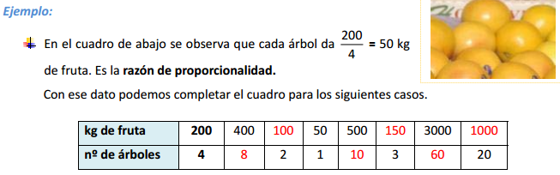

*Tabla 1*

-**ACTIVIDAD/TAREÁ:** Completar la tabla mostrada a continuación sabiendo que la razón de proporcionalidad es 4,5.

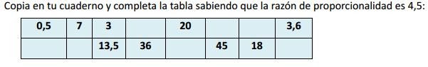

*Tabla 2*

-**ACTIVIDAD/TAREÁ:** Concepto de ESCALA, entender el concepto de escala en un plano, y fotografía como se muestra en el ejemplo de la ilustración 3.

Y así entender la DISTANCIA, y UNIDADES DE MEDIA entre los planetas

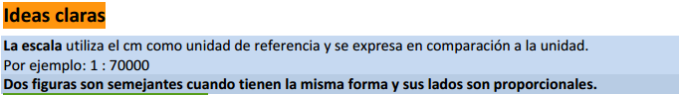

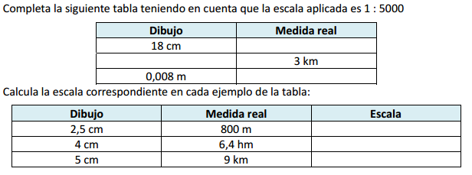

*Tabla 3*



*Tabla 4*

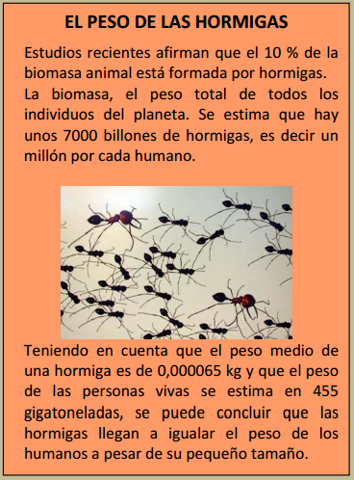

*Ilustración 6*

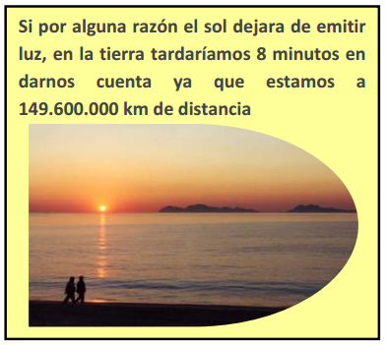

*Ilustración 7*

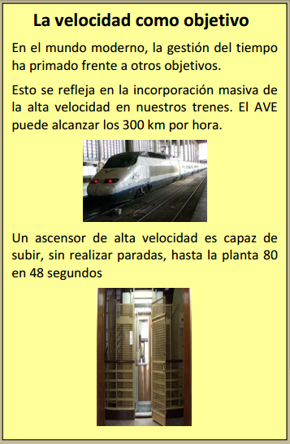

*Ilustración 8*

**-ACTIVIDAD/TAREÁ:** Realizar una exposición en la que se muestren ilustraciones de magnitudes y escalas, como por ejemplo las que se dan a continuación, para lo que se utilizará el programa *Open Office Writer, Open Office Impress* con nomenclatura inglesa para su aprendizaje.

Se utilizará un glosario de palabras clave para traducir al inglés y usar como guión para utilizar los distintos programas de OpenOffice.

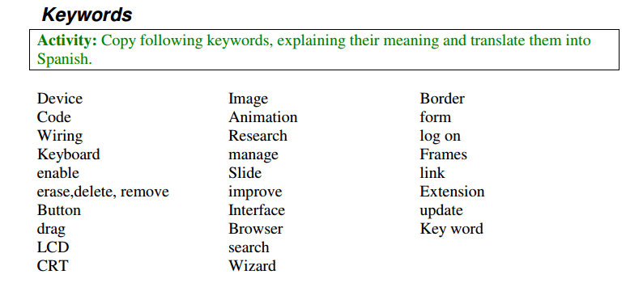

*Figura 1*

*Nos da información del vocabulario clave en los programas informáticos de uso cotidiano en inglés.*

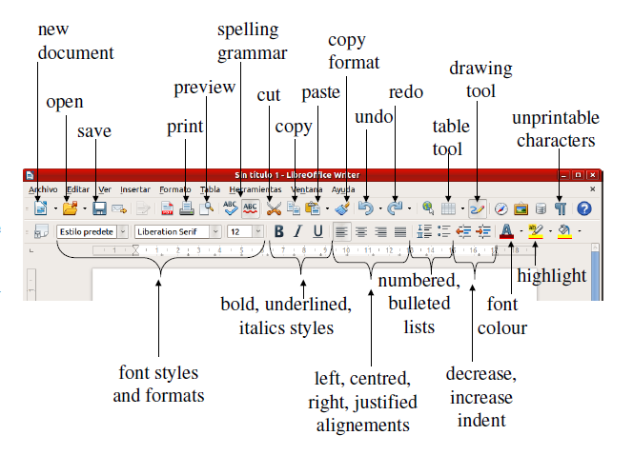

*Ilustración 1:*

*Indica en las distintas partes del procesador Writer de OpenOffice*

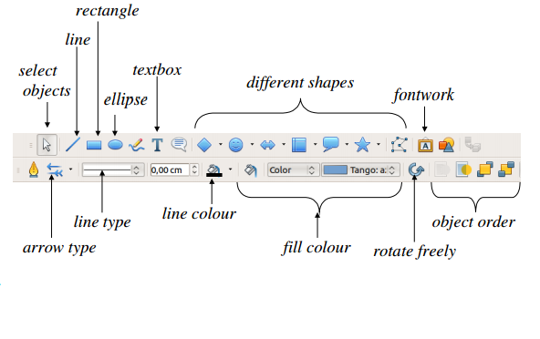

*Ilustración 2:*

*Indica en las herramientas de dibujo en Writer de OpenOffice*

**La siguiente imagen nos da un ejemplo de escala de los planetas y las distancias entre ellos y al sol.**

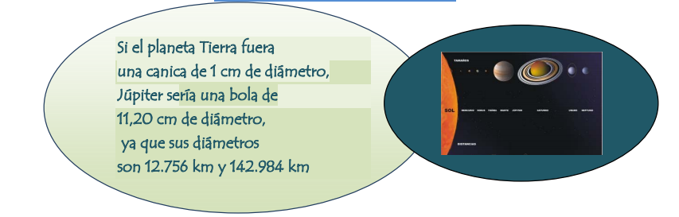

*Ilustración 5*

**12.-ATENCIÓN A LA DIVERSIDAD** Los roles para la dramatización y las tareas se repartirán en función de niveles y necesidades para conseguir que sea una tarea integradora. Los papeles de la obra están creados pensando en determinados alumnos con el fin de que todos participen en mayor o menor medida.

**13. PROMOCIÓN DE VALORES** La unidad didáctica escogida se presta poco a la promoción de valores de igualdad y no discriminación, si atendemos a su contenido, pero durante el desarrollo de ésta se realizan dos actividades paralelas coincidiendo con el día de san Valentín, (igualdad de género (Romeo y Julieta, el derecho a decidir) y el Día de la Paz con Rosa Parks y la segregación racial en la que los alumnos necesitan trabajar como un gran grupo. Además los alumnos participan en actividades de voluntariado en el centro.

**14.-EVALUACIÓN:** - Del alumnado: El tipo de evaluación será continua e integradora.

Se tendrá en cuenta el trabajo realizado con los ordenadores, los ejercicios sobre papel realizados en clase y en casa, las pequeñas pruebas de evaluación realizadas en el aula, así como las tareas orales en inglés relacionadas con todas las áreas implicadas que los alumnos deben realizar de forma dramatizada antes de llegar a la tarea final. Se valorará positivamente el uso del inglés (tanto oral como escrito) en la realización de las actividades y ejercicios. • Premiar y no penalizar. • En las áreas no lingüísticas los contenidos de área primarán sobre los lingüísticos • Ortografía, limpieza, puntualidad... • Producción oral diaria. • Actitud respetuosa hacia otras culturas y lenguas. • Actitud hacia su propio proceso de aprendizaje • Trabajo en equipo

**Cuestionario de autoevaluación del alumnado:**

Facilitaremos una plantilla donde se recojan criterios relativos a la actitud, el esfuerzo, las fuentes consultadas, la calidad de los trabajos realizados, sus aportaciones al grupo y a la clase, los conocimientos nuevos adquiridos, etc. Será por la plataforma Edmodo

**Asamblea de evaluación:**

El grupo clase valora el desarrollo de la unidad didáctica bilingüe siguiendo criterios similares a los expuestos en el apartado de trabajo por proyectos:

• qué hemos aprendido en relación con nuestras expectativas iniciales. • qué nos ha gustado y qué ha salido bien • en qué cosas tenemos que mejorar

Reunión de evaluación del equipo educativo bilingüe:

Tras la observación continuada sobre el desarrollo de las actividades y sobre las tareas realizadas por el alumnado podemos plantearnos en qué medida se han conseguido los objetivos planteados inicialmente y en qué grado se ha contribuido al desarrollo de las competencias básicas.

Todos los profesores evaluarán la tarea final utilizando la misma rúbrica de evaluación.(Se adjunta rúbrica)

Esta reunión nos llevará a reformular o cambiar los planteamientos didácticos aquí expuestos para ajustar la siguiente programación.

Asamblea de evaluación:

El grupo clase valora el desarrollo de la unidad didáctica bilingüe siguiendo criterios similares a los expuestos en el apartado de trabajo por proyectos:

• qué hemos aprendido en relación con nuestras expectativas iniciales. • qué nos ha gustado y qué ha salido bien • en qué cosas tenemos que mejorar

Reunión de evaluación del equipo educativo bilingüe:

Tras la observación continuada sobre el desarrollo de las actividades y sobre las tareas realizadas por el alumnado podemos plantearnos en qué medida se han conseguido los objetivos planteados inicialmente y en qué grado se ha contribuido al desarrollo de las competencias básicas.

Todos los profesores evaluarán la tarea final utilizando la misma rúbrica de evaluación

Esta reunión nos llevará a reformular o cambiar los planteamientos didácticos aquí expuestos para ajustar la siguiente programación.

**RÚBRICA LÍNEA DEL TIEMPO**

**1.- WRITING EXPRESIÓN ESCRITA**

*Redacción del proyecto (Puntuación 25%)*

|  |
| --- |
| **Presentación 0.5** |
| **Corrección gramatical 0.5** |
| **Relaciona correctamente las imágenes con los eventos 0.5** |
| **Utiliza vocabulario dado 0.5** |
| **Búsqueda de información adicional en internet 0.5** |

**2. COMPRENSIÓN ORAL**

*(Puntuación 25%)*

|  |
| --- |
| Conprende preguntas del profesor o/y compañeros clase acerca de su proyecto 2.5 |

**3. EXPRESIÓN ORAL**

*(Puntuación 25%)*

|  |
| --- |
| **Expresa correctamente las relaciones de causalidad 0.5** |
| **Improvisa respuestas 0.5** |
| **Lenguaje corporal 0.5** |
| **Trabajo en equipo 0.5** |
| **Entonación y pronunciación 0.5** |

**4.- ACTITUD**

|  |
| --- |
| **Colabora con los compañeros 0.5** |
| **Integra ideas y defiende sus opiniones 0.5** |
| **Respeto a los materiales 0.5** |
| **Respeto a los compañeros 0.5** |
| **Limpieza, pulcritud y orden 0.5** |

**RÚBRICA DE UNA PRESENTACIÓN EN L2**

**1.- WRITING/ EXPRESIÓN ESCRITA (algunos ítems habrá que cambiarlos en función de si es individual o grupal)**

*Redacción del proyecto (Puntuación 25%)*

|  |  |  |  |  |  |  |  |  |  |  |
| --- | --- | --- | --- | --- | --- | --- | --- | --- | --- | --- |
| **Presentación 0.25** | Margins | 0.05 | Spelling | 0.05 | Tidiness | 0.05 | Colourful | 0.05 | Photos | 0.05 |
| **Grammar Correctness 1.0** | Word order | 0.20 | Right tense | 0.20 | Use of connectors | 0.20 | Puntuation | 0.20 | Paragraphs | 0.20 |
| **Usage of vocabulary learnt 1.0** | Adjectives | 0.20 | Varied suffixes | 0.20 | Plurals | 0.20 | Synonyms | 0.20 | Pronouns | 0.20 |
| **Searching the net for new information 0.25** | On ….. | 0.065 | On …….. | 0.065 | New vocabulary | 0.065 | Topics related | 0.065 |  |  |

**2A. SPEAKING/ EXPRESIÓN ORAL**

*(Puntuación 25%)*

|  |  |  |  |  |  |  |  |  |
| --- | --- | --- | --- | --- | --- | --- | --- | --- |
| Body language 0.5 | Body posture:  Face/eyes/hands | 0.125 | Looks at the audience | 0.125 | Moves | 0.125 | Smiles | 0.125 |
| Teamwork 0.5 | Group´s support | 0.5 | 1 person´s support | 0.125 | 2 people´s support | 0.250 | No people´s support | 0.0 |
| Entonation y pronunciation 0.5 | Plural endings | 0.125 | Consonant endings | 0.125 | English t/d | 0.125 | General pronunciation+entonation | 0.125 |
| Memorising 0.5 | Remembers everything | 0.5 | Needs help from group once | 0.375 | Needs help twice | 0.125 | Needs help three times | 0.125 |

**2B. SPEAKING/ EXPRESIÓN ORAL**

*(Puntuación 25%)*

|  |  |  |  |  |  |  |  |  |  |  |
| --- | --- | --- | --- | --- | --- | --- | --- | --- | --- | --- |
| Every member of group can answer questions coming from teacher or class mates 2.5 | Everybody | 2.5 | 3 out of 4 | 1.875 | 2 out of 4 | 1.25 | just one | 0.625 | nobody | 0.0 |

**3. ORAL COMPREHENSION/LISTENING**

*(Puntuación 25%)*

|  |  |  |  |  |  |  |  |  |  |  |
| --- | --- | --- | --- | --- | --- | --- | --- | --- | --- | --- |
| Every member of group understands questions coming from teacher or class mates 2.5 | Everybody | 2.5 | 3 out of 4 | 1.875 | 2 out of 4 | 1.25 | just one | 0.625 | nobody | 0.0 |

**-RAZONAMIENTO MATEMÁTICO:** *Los alumn@s son capaces de entender y razonar problemas numéricos.*

|  |  |  |  |  |
| --- | --- | --- | --- | --- |
| ***RAZONAMIENO MATEMÁTICO:*** | ***─* +**  ***VALORACIÓN DE LA RÚBRICA:*** | | | |
| ***Identifica el problema:*** | No sabe identificar el objetivo del problema ni localiza los datos .***P: 0.25*** | No sabe identificar el objetivo del problema **pero** **localiza los datos**. ***P: 0.25*** | Se **identifica el objetivo** del problema y se localizan los datos .***P: 0.25*** | Los **objetivos y datos** del problema quedan todos **claramente identificados.**  ***P: 0.25*** |
| ***Selecciona las estrategias:*** | No selecciona las estrategias adecuadas para resolver el problema.  ***P: 0.25*** | **Selecciona las estrategias adecuadas** para resolver el problema **pero no las aplica correctamente *P: 0.25*** | **Las estrategias** para la resolución del problema **propuesto son las correctas. *P: 0.25.*** | **La estrategia** de resolución del problema se lleva a cabo de forma  **óptima.** ***P: 0.25*** |
| ***Resuelve con eficacia los problemas:*** | No ha resuelto nada del problema y queda todo muy incompleto.  ***P: 0.25*** | Resuelve el problema con las operaciones correctas pero algunos pasos son incorrectos.  ***P: 0.25*** | Resuelve el problema con las operaciones correctas y con **ayuda de la calculadora.**  ***P: 0.25*** | Resuelve el problema de la forma más óptima posible con el menor número de operaciones, **sin calculadora**.  ***P: 0.25*** |

**2.-ESTRATEGIAS Y PROCEDIMIENTOS:** *Los alumn@s son capaces de usar estrategias eficientes para formular los problemas que se deducen del Sistema Solar.*

|  |  |  |  |  |
| --- | --- | --- | --- | --- |
| ***PROCEDIMIENTOS DE RESOLUCIÓN:*** | ***─***  ***VALORACIÓN DE LA RÚBRICA:*** | | | |
| ***Escucha y aprende las discusiones matemáticas con atención.*** | No entiende nada de las propuestas para la resolución del problema. ***P: 0.25*** | Entiende el problema, pero no sabe cómo resolverlo. ***P: 0.25*** | Es capaz de entender el problema y plantearlo. ***P: 0.25*** | Expresa muchísima claridad mental, de manera que entiende el problema y lo hace entender a los demás. ***P: 0.25*** |
| ***Presenta información matemática clara y en orden.*** | No hay nada claro en su información, es un caos. ***P: 0.25*** | Hay una cierta lógica en lo que expresa pero no tiene ningún orden.  ***P: 0.25*** | Se observa un planteamiento relativamente claro del problema. **P: 0.25** | Presenta un orden claro y sistematizado de todo lo que se ha pensado. ***P: 0.25*** |
| ***Acepta y aprende de la formulación matemática.*** | Apenas hay fórmulas porque los enunciados no se entienden. ***P: 0.25*** | Se entienden las ecuaciones propuestas, pero queda aspectos sin definir bien. ***P: 0.25*** | Se definen ecuaciones, incógnitas parámetros hasta llegar a expresar un enunciado numérico como una ecuación, 1 o 2 grado.  ***P: 0.25*** | Hay una calidad muy significativa de las fórmulas usadas, variables, números y miembros de la ecuación. ***P: 0.25*** |

**3.-DIAGRAMAS Y DIBUJOS:** *Los alumn@s son presentan dibujos y esquemas que ilustran con claridad el problema propuesto.*

|  |  |  |  |  |
| --- | --- | --- | --- | --- |
| ***DIAGRAMAS Y DIBUJOS:*** | ***─* +**  ***VALORACIÓN DE LA RÚBRICA:*** | | | |
| ***Completa el trabajo de matemáticas escrito cuidadosamente.*** | **La letra** **no tiene una** grafía clara, y por tanto no es legible. Por lo que se considera un trabajo de poca calidad.***P: 0.25*** | **La letra** tiene una grafía clara, **precisa y legible**. Pero apenas se aprecian datos adicionales como comentario de figuras o tablas.  ***P: 0.25*** | **La letra** tiene una grafía clara, **precisa y legible.**  Se aprecian **datos** adicionales como **comentario de figuras o tablas.** ***P: 0.25*** | Se cuidan aspectos que destaca como un trabajo de calidad, **como rotulación de títulos, índices, pies de figura y tablas. *P: 0.25*** |
| ***Expresa esquemas y dibujo con claridad los problemas.*** | **Apenas hay dibujos** y esquemas que nos hagan entender el problema. ***P: 0.25*** | Se realizan **algunos dibujos auxiliares** para la realización y compresión del problema. ***P: 0.25*** | Se **realizan esquemas y dibujos,** lo suficientemente claros como para hacer entender el problema***P: 0.25*** | Los **dibujos, cotas numéricas**, y su significado se entienden con claridad, se expresan con precisión y pulcritud. ***P: 0.25*** |
| ***Expresa con orden y con claridad el trabajo presentado.*** | **El trabajo y las cuestiones no** tienen un orden claro, ni se sabe por dónde termina. ***P: 0.25*** | Hay **un orden de ideas** y por tanto una estructura que expresa el trabajo de alguna manera. ***P: 0.25*** | El orden está expresado por un índice Hay un orden de ideas y por tanto una estructura que expresa el proyecto de alguna manera. | **El orden es claro y atractivo a simple vista.** Todo queda perfectamente definido y claro, como para poder entender el trabajo. ***P: 0.25*** |